- Aby opłacić należność, należy zalogować się do USOSa i następnie przejść do sekcji „Dla wszystkich”
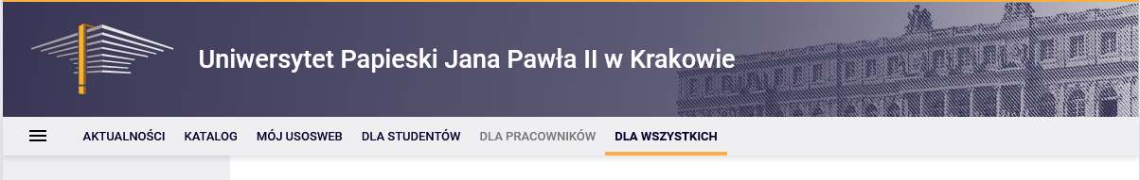
- Następnie należy przejść do sekcji „Płatności (model FK)”, gdzie znajdują się wszystkie informacje związane z opłatami.
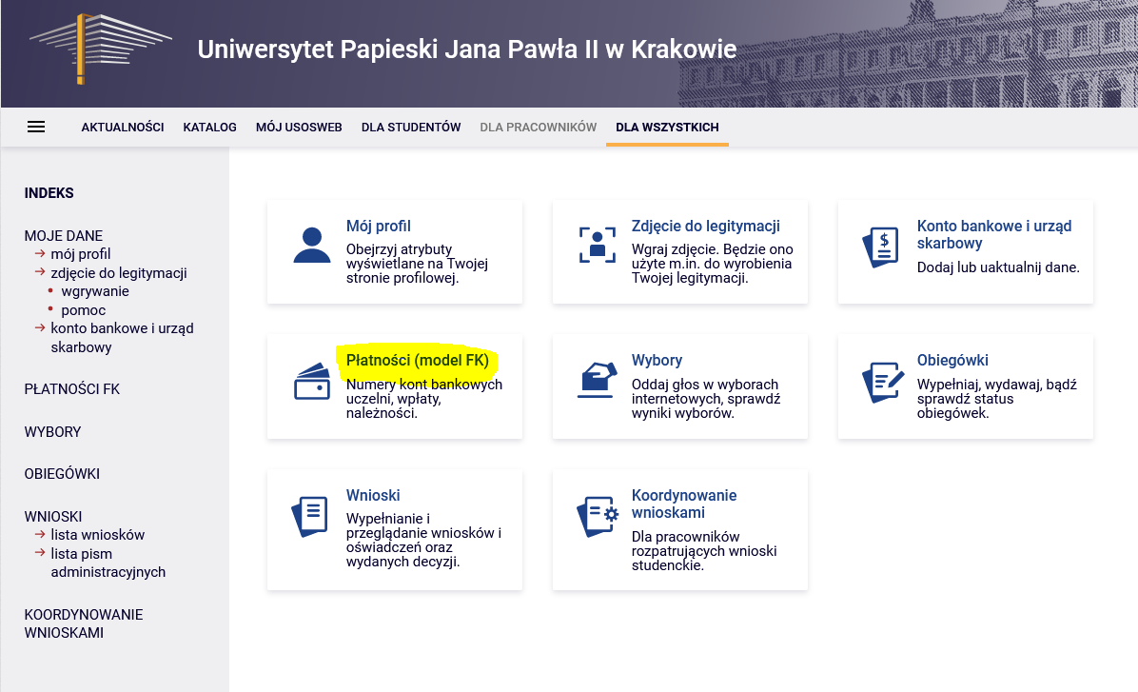
- W kolejnym kroku należy wybrać „należności nierozliczone”
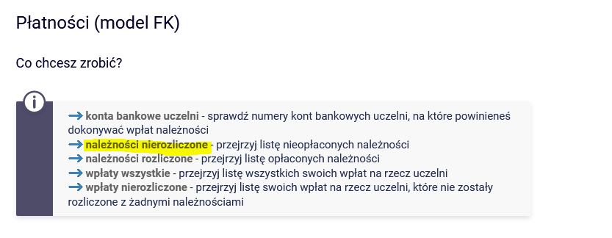
- W następnej sekcji znajdują się informacje dotyczące numeru konta oraz wysokości płatności.
